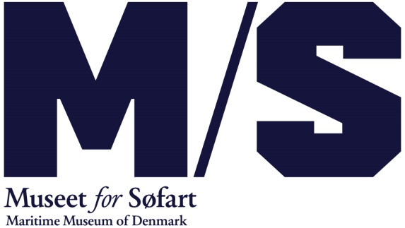

**November 2016**

**Sømandstatoveringer på M/S Museet for Søfart**

**Storbarmede pin-up’s, et skib, anker eller kærestenavn. De ægte sømandstatoveringer og deres ejermænd fejres på M/S Museet for Søfart i weekenden d. 12.-13. november.**

M/S Museet for Søfart sætter fokus på sømandstatoveringer med familieworkshop, fotos af modige sømænd, foredrag og gratis adgang for alle der viser deres sømandstatovering frem. Det foregår d. 12.-13. november.

**Vis din sømandstatovering**  
En ægte sømandstatovering hænger umiskendeligt sammen med sømænd, der har sejlet på verdenshavene og set lidt af hvert. På museet kan man fra d. 12. november se en række aktuelle fotos af sømænd, deres tatoveringer og historie. De er indsamlet på havnen og på beværtninger i Helsingør og København, og forhåbentlig bliver samlingen udbygget denne weekend, hvor alle der lader deres sømandstatovering fotografere, kommer gratis ind.

**Familieworkshop og foredrag**   
Tatoveringer fascinerer alle aldre, og lørdag er der familieworkshop, hvor alle børn inviteres til at lave deres egen tatovering, høre fortællinger og få malet en tatovering på armen.

Vil man blive lidt klogere på tatoveringer, deres historie og Nyhavns storhedstid i 1960’erne skal man besøge museet søndag, hvor forfatter og fotograf Jon Nordstrøm holder foredrag kl. 13.

**Tatoveringsweekend:**

**Gratis adgang til museet med en ægte sømandstatovering.**

**Foredrag med Jon Nordstrøm**  
**Hvornår:** Søndag d. 13. november kl. 13-14.  
**Pris:** Entré til museet + 45 kr.  
Gratis for M/S Klub medlemmer

**Familieworkshop sømandstatoveringer**  
**Hvornår:** Lørdag d. 12. november kl. 11-16.  
**Pris:** Gratis når entréen er betalt. Børn under 18 år har altid gratis adgang.  
**Se mere på** [www.mfs.dk/detsker](http://www.mfs.dk/detsker)

**Yderligere** **oplysninger:**  
Kontakt kommunikationschef Frederikke Møller [fm@mfs.dk](mailto:fm@mfs.dk) 2628 0204.

*M/S Museet for Søfart er et landsdækkende specialmuseum for dansk søfart fra middelalderen til i dag. Museet er statsanerkendt og en selvejende institution. Museet har i 98 år ligget på Kronborg Slot, men åbnede i 2013 med nye faciliteter og udstillinger i et nyt underjordisk museumsbyggeri af international klasse i Helsingør tegnet af BIG – Bjarke Ingels Group. Museet råder over 3000 m2 udstillingsareal, hvor den rige maritime samling vises gennem en vifte af temaudstillinger. Derudover har museet skiftende udstillinger og arrangementer.   
Læs mere på* ***www.mfs.dk***